Exercice : Classe les êtres vivants suivants dans des groupes emboîtés.
1ère étape : Coche les attributs possédés par chacun des êtres vivants du tableau.

Être v vivant  Attributs | Escargot petit gris (Helix aspersa) | Criquet migrateur (Locusta migratoria) | Perche soleil (Lepomis gibbosus) | Limnée  (Lymnaea stagnalis) | Éphémère  (Ephemera danica) | Mouche bleue (Calliphora vomitoria) | Sardine  (Sardina pilchardus)
Yeux, Bouche
Coquille enroulée
Squelette externe, Pattes articulées
6 pattes, Ailes membraneuses
Grandes pattes arrière sauteuses
Squelette interne
Nageoires à rayons osseux

2ème étape : Repère le ou les attribut(s) partagé(s) par le plus grand nombre. Cela constitue un groupe. Dans ce groupe, répète la même opération jusqu’à ce que tous les êtres vivants soient inclus dans un groupe.

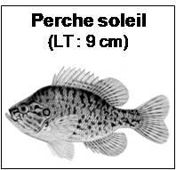
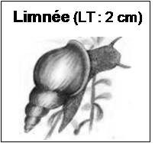
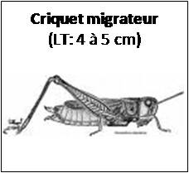
3ème étape : Colle les vignettes suivantes dans les groupes que tu as construits.
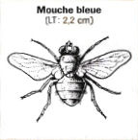
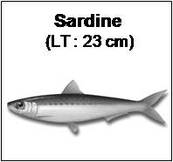
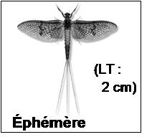
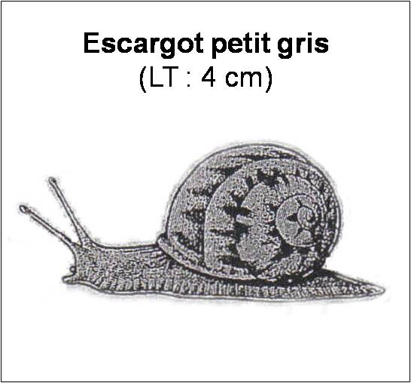

J’ai réussi si : 1. J’ai décris les animaux sur les vignettes pour déterminer leurs attributs. OUI / NON
2. J’ai repéré l’attribut commun à tous les animaux. OUI / NON
Chaque animal n’apparaît qu’une fois dans le classement crée. OUI / NON

